考点四十三、先天性心脏病
(一)概述
先天性心脏病简称先心病，系胎儿时期心脏及大血管发育异常所致先天畸形，是小儿最常见的心脏病。 以室间隔缺损最多，其次为房间隔缺损、动脉导管未闭和肺动脉狭窄。 法洛四联症则是存活的发绀型先天性心脏病中最常见的。 临床上根据左、右两侧心腔及大血管之间有无特殊的通道及血液分流分为三大类。
(二)临床表现、诊断与鉴别诊断
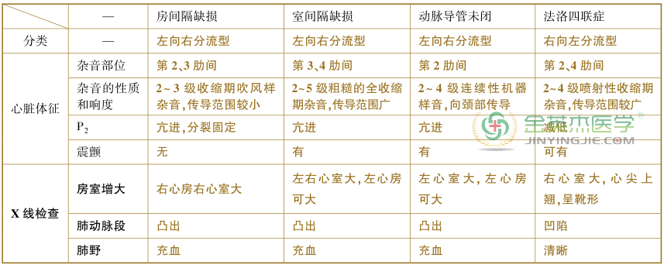
考点四十四、小儿腹泻
6 个月~2 岁婴幼儿发病率高。 引起小儿腹泻的病因分为感染性及非感染性原因。 轮状病毒是婴幼儿秋冬季腹泻的最常见病原。
(一)临床表现
1.临床根据病程分为
(1)急性腹泻:连续病程在 2 周以内。
(2)迁延性腹泻:病程 2 周~2 个月。
(3)慢性腹泻:病程 2 个月以上。
2.急性腹泻的共同临床表现
(1)轻型腹泻:以胃肠道症状为主，食欲缺乏，偶有溢乳或呕吐，大便次数增多但一般不超过 10 次/ 日，且每次量不多，为黄色或黄绿色水样便。
(2)重型腹泻:多由肠道内感染引起。 除有较重的胃肠道症状外，还有明显的脱水、电解质紊乱和全身感染中毒症状，如发热、体温不升、精神烦躁或萎靡、嗜睡、面色苍白、意识模糊甚至昏迷、休克。
3.根据电解质紊乱情况分为
1)脱水:轻度脱水:稍差、尚可、有泪;中度脱水:明显，少泪，但没有循环障碍;重度脱水:无尿、花纹、昏迷、厥冷、休克、无泪，出现循环障碍。
2)丢失液体量:轻度:30 ~ 50 ml/ kg，占体重 3%~ 5%;中度 50 ~ 100 ml/ kg，占体重 5%~ 10%;重度:100~120 ml/ kg，占体重 10%以上。
3) 脱水的性质:血清钠130-150 mmol/ L———等渗性脱水，<130 mmol/ L———低渗性脱水，>150 mmol/ L———高渗性脱水。
(二)诊断(鉴别诊断)
1.细菌性痢疾 常有流行病学史，起病急，全身症状重。 大便次数多，量少，排脓血便伴里急后重，粪便镜检有较多脓细胞、红细胞和吞噬细胞，粪便细菌培养有志贺痢疾杆菌生长可确诊。
2.坏死性肠炎 中毒症状较严重，腹痛、腹胀、频繁呕吐、高热，粪便呈暗红色糊状，渐出现典型的赤豆汤样血便，常伴休克。 腹部 X 线摄片呈小肠局限性充气扩张，肠间隙增宽，肠壁积气等。
(三)治疗原则
1.一般治疗 饮食疗法，调整饮食，而不是禁食。
2.纠正水、电解质紊乱和酸碱平衡。
1)ORS 口服补液盐:只用于轻、中度脱水，无循环障碍，呕吐不重者。
2)静脉补液(先快后慢原则):第一天补液总量 = 丢失量 + 生理需要量 + 继续丢失量。 轻度:90 ~120 ml/ kg;中度:120~150 ml/ kg;重度:150~180 ml/ kg(轻、中、重，每次增加 30 ml/ kg)。
3)液体选择:张力:含钠等渗液比液体总量的比值，等渗———1/2 张(2 ∶ 3 ∶ 1 液 );高渗———1/3 张(2 ∶6 ∶ 1 液);低渗———2/3 张(4 ∶ 3 ∶ 2 液 )。
3.纠正酸中毒:用5%碳酸氢钠5 ml/ kg 可提高碳酸氢根离子5 mmol/ L。 5%碳酸氢钠和1.4%碳酸氢钠换算关系是 1 ∶ 3.5。
4.补钾原则 见尿补钾，能口服就口服，静脉补钾浓度<0.3%，每日不小于 8 h，持续 4 ~ 6 天，每日给3~4 mmol/ kg。
考点四十五、维生素 D 缺乏性佝偻病
(一)概述
维生素 D 缺乏性佝偻病是由于维生素 D 缺乏导致钙、磷代谢紊乱，产生的一种以骨骼病变为特征的全身慢性营养性疾病。 主要见于 2 岁以下的婴幼儿。
(二)临床表现
最常见于 3 个月至 2 岁的小儿，临床上将典型的佝偻病分为二期:
1.初期 多见于 6 个月以内，尤其是 3 个月以内的小婴儿，主要表现为神经精神兴奋性增高，如易激惹、烦躁、睡眠不安、夜间啼哭，汗多与室温无关，因头部多汗而刺激头皮，致婴儿常摇头擦枕，出现枕秃。
2.活动期 患儿除有上述症状外，主要表现为骨骼改变、运动功能以及智力发育迟缓。
(1)头部骨骼改变:①颅骨软化:主要见于 3~6 个月婴儿，检查者用手指轻压颞部或枕骨中央，可出现乒乓球样的感觉;②方颅:多见于 7~8 个月患儿，即额骨和顶骨双侧骨样组织增生呈对称性隆起，严重时呈鞍状或十字状颅形;③前囟增宽及闭合延迟:重者可延迟至 2~3 岁方才闭合;④出牙延迟、牙釉质缺乏并易患龋齿。
(2)胸部:改变多见于 1 岁左右小儿。 ①肋骨串珠:肋骨与肋软骨交界处的骨骺端，因骨样组织堆积而膨大呈钝圆形隆起，上下排列如串珠状，可触及或看到，又称为佝偻病串珠，以两侧第 7~10 肋最明显;②肋膈沟:膈肌附着部位的肋骨长期受膈肌牵拉而内陷，形成一条沿肋骨走向的横沟，称为肋膈沟;③鸡胸及漏斗胸:第 7、8、9 肋骨与胸骨相连处软化内陷，致胸骨柄前突，形成鸡胸，如胸骨剑突部向内凹陷，可形成漏斗胸。 这些胸廓病变均会影响呼吸功能，并发呼吸道感染，甚至肺不张。
(3)四肢:①手镯或脚镯，多见于 6 月以上小儿，腕、踝部肥厚的骨骺形成钝圆形环状隆起，称佝偻病手镯或脚镯;②下肢畸形:见于能站立、行走 1 岁左右婴儿，由于骨质软化和肌肉关节松弛，小儿负重可出现下肢弯曲，形成严重膝内翻(“O”形腿)或膝外翻(“X”形腿)畸形。
3.恢复期 经适当治疗后患儿临床症状减轻，精神活泼，肌张力恢复。
4.后遗症期 多见于 2 岁以后小儿，临床症状消失，反遗留不同程度的骨骼畸形和运动功能障碍。
(三)诊断
根据维生素 D 摄入不足或日光照射缺乏史，佝偻病的临床症状和体征，结合血生化及骨骼 X 线检查可作出诊断。 应注意早期佝偻病患儿骨骼改变不明显，多汗、夜惊、烦躁等神经精神症状无特异性，需结合患儿年龄、季节、病史作出综合判断。 血清 25(OH)D 3 (正常值 10~ 60 μg/ / L)和 1，25-(OH) 2 D 3 (正常值 0.03~ 0.06μg/ / L)水平在佝偻病初期就已明显降低，为可靠的早期诊断指标。 血生化与骨骼 X 线的检查为佝偻病诊断的“金标准”。
(四)治疗
补充维生素 D 制剂 治疗应以口服维生素 D 为主，剂量为每日 50~ 100 μg(2 000~ 4 000 IU)或 l，25-(OH) 2 D 3 0.5~ 2.0 μg，视临床和 X 线检查情况，1 个月后改预防量，每日口服维生素 D 400 IU;有并发症或无法口服者，一次肌内注射维生素 D 20 万~ 30 万 IU，2 ~ 3 个月后口服预防量。 治疗一个月后应复查效果。

